Aplicatie pentru evaluarea de expresii matematice
12.01.2023

Îndrumător: |  | Student:
dr. ing. Daniel Morariu |  | Marian Alexandru C-tin  (222/1)

Istoric Versiuni

Data | Versiune | Descriere | Autor
24/11/2022 | 1.0 | Convertire din AnsiString in std::string | https://www.functionx.com/bcb/topics/strings.htm
26.11/2022 | 2.0 | Buffer - sprintf | https://www.programiz.com/cpp-programming/library-function/cstdio/sprintf

Cuprins
Istoric Versiuni 2
Cuprins 3
1 Specificarea cerințelor software 4
1.1 Introducere 4
1.1.1 Obiective 4
1.1.2 Definiții, Acronime și Abrevieri 4
1.1.3 Tehnologiile utilizate 4
1.2 Cerințe specifice 4
2 Funcționalitate 5
2.1 Descriere 5
2.2 Fluxul de evenimente 5
2.2.1 Fluxul de bază 5
2.2.2 Fluxuri alternative 5
2.2.3 Pre-condiții 5
2.2.4 Post-condiții 5
3 Implementare 6
3.1 Diagrama de clase 6
3.2 Descriere detaliată 7
4 Bibliografie 8

Specificarea cerințelor software

Introducere

Proiectul trebuie sa rezolve pas cu pas o expresie matematica introdusa de la tastatura, putand fi evaluate in acest fel operatiile realizate, in ordinea lor, fiind implementati operatori matematici de baza precum „+ - * / ( )” .

Obiective

Obiectivul principal a fost sa pot avea acces la operatorii si operanzii unei expresii matematice, astfel incat utilizatorul sa poata ,,rula,, pas cu pas etapele executiei expresiei matematice. Pentru aceasta a fost nevoie de:
- Implementarea unei structuri de tip stiva
- Implementarea unei structuri de tip coada
- Utilizarea unei clase de baza ,,Nod,,
- Obtinerea prioritatii operatorilor printr-o functie
- Posibilitatea de a introduce de la tastatura expresia matematica
- Aducerea expresiei la forma poloneza – postfixata.
- La apasarea unui buton sa se execute un singur pas relevant in rezolvarea expresiei
- Implementarea operatorilor sin si cos
- Afisarea rezultatului final

Definiții, Acronime și Abrevieri

ExprInfix – expresie in forma infixata (expresia introdusa initial)
SubExpr – o subexpresie a expresiei principale, utilizata pentru a lucra pe anumite parti mai mici din expresia ,,mare,,
Buf – buffer, utilizat pentru ,,conversii,, de la int la char
i – iterator pentru parcurgerea expresiei de baza (ExprInfix);
k – iterator pentru parcurgerea subexpresiei;
poloneza – daca e 1 inseamna ca expresia a fost adusa la forma poloneza
v – o valoarea de tip int,
rez – rezultatul de tip int
opd1, opd2 – operanzi de tip int;
o, e – pentru stocarea de caractere, o de la operator;
c_str() – pentru a converti un ansistring la string

Tehnologiile utilizate

Borland C++ Builder 6 – pentru aplicatie
Pentru documentatia aferenta s-a utilizat aplicatia microsoft office 2016.

Cerințe specifice

- Implementarea unei structuri de tip stiva – pentru a putea gestiona cu usurinta operatorii expresiei matematice introduse (dar si operanzii)
- Implementarea unei structuri de tip coada - pentru a putea gestiona cu usurinta operanzii expresiei matematice introduse (dar si operatorii)
- Utilizarea unei clase de baza ,,Nod,, - pentru retinerea informatiilor specifice, cum ar fi legatura cu urmatorul ,,membru,, al expresiei
- Obtinerea prioritatii operatorilor printr-o functie
- Posibilitatea de a introduce de la tastatura expresia matematica – intr-un Edit.
- Aducerea expresiei la forma poloneza – postfixata (operatorii sunt specificati dupa operanzi)
- La apasarea unui buton sa se execute un singur pas relevant in rezolvarea expresiei
- Afisarea rezultatului final

Funcționalitate

Descriere

Conversia expresiei matematice din forma infixata in forma postfixata – aceasta functionalitate este relevanta aplicatiei curente deoarece, in acest fel, utilizatorul poate observa cu usurinta cum se evalueaza de catre compilator o expresie matematica, pas cu pas.

Functionalitatea de introducere a expresiei matematice – este relevanta aplicatiei, intrucat utilizatorul poate introduce de la tastatura expresia dorita de evaluat.

Fluxul de evenimente

Fluxul de bază

Pentru a aduce expresia matematica la forma postfixata se parcurge pas cu pas expresia, separand operatorii de operanzi. Pentru aceasta, utilizatorul face click pe butonul „PasUrmator”, iar astfel o anumita etapa din tranformarea expresiei va fi executata si vizibila in acelasi timp in cele 2 label-uri de pe ecran.
Daca caracterul curent este operand, atunci se va copia subsirul care alcatuieste operandul in variabila SubExpr, variabila esteOperand devine 1(true), pe urma variabila SubExpr este convertita la intreg, si in final este adaugat pe stiva, cu metoda ,,adauga,, aferenta clasei NodCoada, modificandu-se in acelasi timp si textul din label-ul cozii.
Daca este operator, se va folosi si in acest caz variabila SubExpr pentru stocarea acestuia, insa variabila esteOperand va deveni 0; Pentru ca ordinea operatorilor este importanta, in acest caz algoritmul ii diferentiaza in felul urmator:
- Daca operatorul e „(„ atunci este adaugat pe stiva, cu metoda adauga aferenta clasei NodStiva, modificand in acelasi timp textul din label-ul stivei;
- Daca operatorul e ”)” se elimina de pe stiva, rand pe rand, toti operatorii, in acelasi timp adaugandu-se in coada, pana cand se ajunge la operatorul „(„ , care se elimina deasemenea, insa nu este adaugat in coada. (se modifica si textele aferente afisate in label)
- Daca operatorul face parte din categoria („+”, „-„ , „*”, „/”) atunci trebuie tinut cont de prioritatea acestora, prin urmare programul utilizeaza o functie de prioritate (ce foloseste structura switch – case cu paramterul primit, un caracter) ce returneaza o valoare reprezentand gradul de prioritate, iar daca pe stiva se afla deja operatorii cu prioritati mai mari atunci acestia sunt eliminati de pe stiva si adaugati in coada, rand pe rand, urmand ca mai apoi sa fie adaugat operatorul curent pe stiva.
La final, dupa ce expresia a fost parcursa, in cazul in care au mai ramas pe stiva operatori acestia sunt eliminati si adaugati in coada. In acest fel s-a obtinut expresia intr-o forma postfixata, poloneza.

O a doua functionalitate importanta, mentionata anterior, este posibilitatea de a introduce de la tastatura expresia dorita. Utilizatorul trebuie sa faca click pe butonul ,,Configurare,, de pe fereastra principala, iar apoi va fi deschisa fereastra de editare, unde, intr-un edit va putea fi introdusa expresia matematica, pe urma se apasa butonul ,,Ok,,.

Pre-condiții

Initial, utilizatorul trebuie sa introduca o expresie pentru ca programul sa functioneze corect. Numerele introduse in expresie trebuie sa fie intregi, iar operatorii pot fi „+” , „-„ , „*”, „/”. Atentie la a nu se incepe scrierea expresiei cu semnul minus. Acesta va produce o eroare la calculul rezultatului.

Post-condiții
Utilizatorul trebuie doar sa dea click pe butonul ,,PasUrmator,, pana cand aduce expresia inr-o etapa dorita, pentru a observa care anume operatii sunt evaluate, si in final se va ajunge la afisarea rezultatului expresiei. Cand aceasta se va intampla, utilizatorul va putea observa un singur numar afisat in forma, iar apasand pe butonul ,,PasUrmator,, nu se vor mai produce efecte.

Implementare

Diagrama de clase
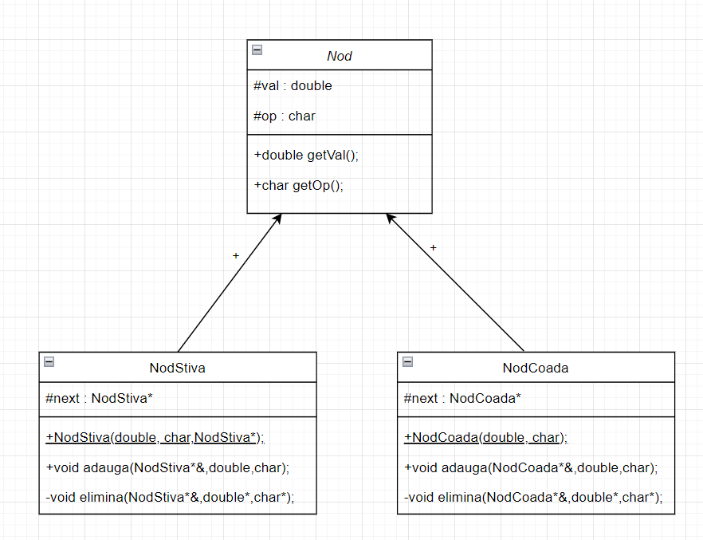

Descriere detaliată

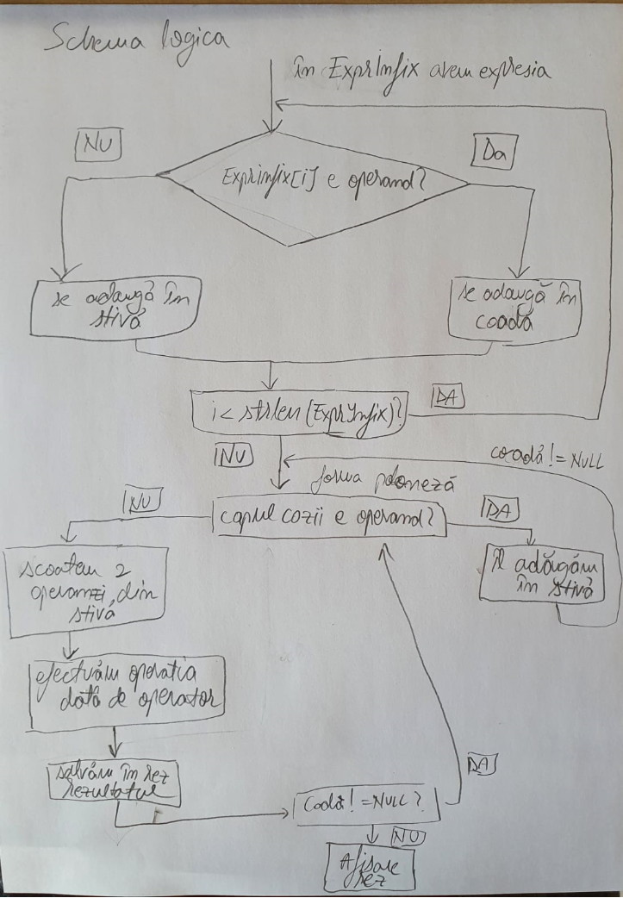

Bibliografie

Functionx.com - https://www.functionx.com/bcb/topics/strings.htm
Programiz.com - https://www.programiz.com/cpp-programming/library-function/cstdio/sprintf
Itcsolutions.eu - https://www.itcsolutions.eu/ro/2009/11/14/conversia-unei-expresii-matematice-din-scrierea-infixata-in-scrierea-postfixata-in-limbajul-de-programare-c/

